Part 4 : menginstall mininam

1. Buka virtual box, lalu aktifkan mininat
2. Ketikkan sudo apt-get install git python-imaging python-imaging- tk

Akan muncul seperti ini

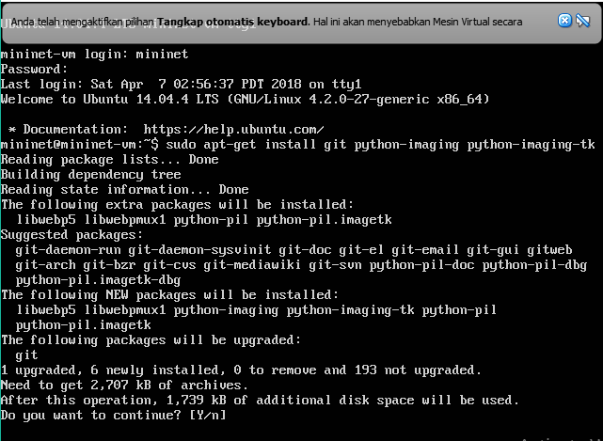

1. Ketik ‘Y’ untuk melanjutkan proses penginstallan
2. Mininam selesai di Install

Git clone

